**4. Гарантия изготовителя.**

* 1. Гарантийный срок эксплуатации составляет 12 месяцев со дня продажи при соблюдении правил эксплуатации.
  2. При выявлении скрытых дефектов, изготовитель производит ремонт или замену изделия.
  3. В случае обнаружения механических повреждений, возникших по вине потребителя в период гарантийного срока эксплуатации, ремонт производится за счет потребителя.
  4. Гарантия на изделие не распространяется:
* при внесении изменений в заводскую конструкцию. Так же при проведении самостоятельных ремонтных работ;
* на комплектующие изделия (колеса, метизы, ручки резиновые, пластиковые заглушки, если таковые установлены в изделие).

*В случае необходимости проведения гарантийных работ, следует обращаться к представителям компании изготовителя.*

|  |  |
| --- | --- |
| Дата изготовления |  |
| Заводской номер |  |
| Отметка ОТК |  |
| Смена |  |

|  |  |
| --- | --- |
| Сведения о продаже изделия | |
| Название компании |  |
| Адрес и телефон |  |
| Дата продажи |  |
| Штамп |  |

*Предприятие изготовитель: ООО «Скат», Нижегородская обл., г. Дзержинск, сайт компании: www.skat831.ru, Тел: 8 (831) 415-05-17*



**ПАСПОРТ**

КОНТЕЙНЕР - ТЕЛЕЖКА

**«Т-230К»**

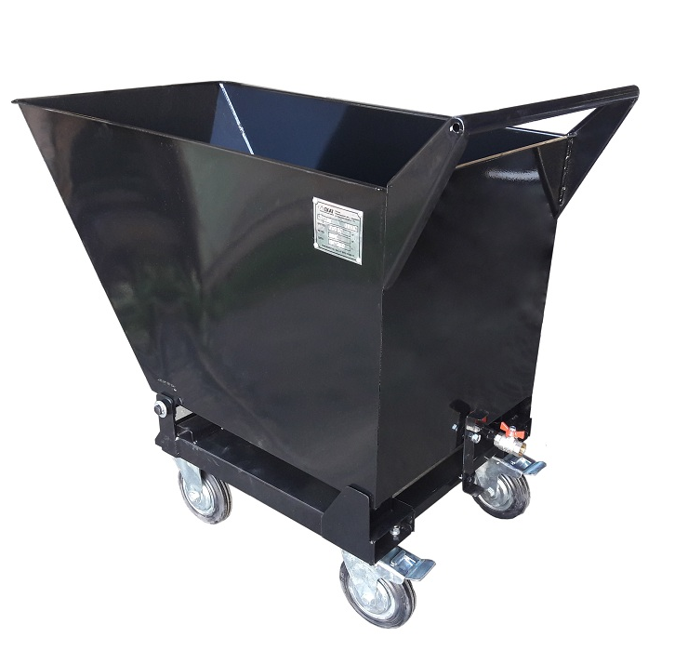

|  |  |
| --- | --- |
|  |  |

*Предприятие изготовитель: ООО «Скат», Нижегородская обл., г. Дзержинск, сайт компании: www.skat831.ru, Тел: 8 (831) 415-05-17*

**Настоящий паспорт содержит информацию о технических и эксплуатационных характеристиках изделия. А также гарантийные обязательства компании производителя. Для обеспечения длительной работы, воизбежание поломок, а так же не нанесения вреда товарному виду, рекомендуем перед началом эксплуатации, внимательно ознакомиться с информацией, представленной в данном паспорте.**

**Комплект поставки:**

1. Каркас металлический цельносварной (готов к применению) - 1 шт.
2. Колесная опора поворотная с тормозом Ф160 мм – 2 шт.
3. Колесная опора не поворотная Ф160 мм – 2 шт.
4. Кран 3/4" – 1 шт.
5. Болт М10х20 – 16 шт.
6. Гайка М10 – 16 шт.
7. Граверная шайба10 мм – 16 шт.
8. Шайба 10 мм – 16 шт.

*Предприятие изготовитель: ООО «Скат», Нижегородская обл., г. Дзержинск, сайт компании: www.skat831.ru, Тел: 8 (831) 415-05-17*

1. **Общие сведения**
   1. **Контейнер-тележка металлический опрокидывающийся** предназначен для перевозки и накопления сыпучих грузов, а также накопление металлической стружки с возможностью отделения СОЖ в поддон.
   2. Предприятием-изготовителем в конструкцию контейнера могут быть внесены изменения, улучшающие ее качество, которые не отражены в настоящем паспорте.
2. **Условия эксплуатации.**

2.1. Контейнер металлический опрокидывающийся может транспортироваться любым видом транспорта в соответствии с «Правилами перевозки грузов», действующими на каждом виде транспорта. При транспортировке не допускается: - воздействие прямых атмосферных осадков (дождь, снег).

2.2. При длительном хранении Контейнера металлического необходимо соблюдение следующих правил хранения: - хранение в закрытом помещении; - температура воздуха внутри помещения должна быть не ниже +5ºС; - относительная влажность воздуха внутри помещения не более 50%;

2.3. Контейнер металлический предназначен для эксплуатации в производственных цехах предприятий, складах и др. помещениях.

2.4. Не допускается нагрузка на Контейнера металлического более указанной в таблице грузоподъемности (п.3.4).

2.5. Опрокидывание контейнера производится вручную по ходу движения.

1. **Технические характеристики.**

3.1. Контейнер металлический с крышкой представляет сварную конструкцию, состоящую из отдельных сборочных единиц и деталей. Контейнер поставляется покупателю в собранном виде.

3.2. Габаритные размеры (ДхШхВ), мм: 1130х570х685

3.3 Габариты размеры кузова (ДхШхВ), мм: 1000х540х550

3.4. Грузоподъемность: 390 кг.

3.5. Объем кузова: 230 л

3.6. Вес изделия: 54 кг.

3.7. Кран для слива СОЖ: есть

3.8. Окраска полимерной высокотемпературной краской, стойкой к механическим повреждениям.

3.9. Цвет краски: Синий (RAL 5010)

*Предприятие изготовитель: ООО «Скат», Нижегородская обл., г. Дзержинск, сайт компании: www.skat831.ru, Тел: 8 (831) 415-05-17*